**PRAKTIKUM DASAR PEMROGRAMAN**

JOBSHEET 10

Array 2



**Nama**

Dimas Adi Bayu Samudra

**NIM**

2341720169

**Kelas**

1A

**JURUSAN TEKNOLOGI INFORMASI**

**PROGRAM STUDI D-IV TEKNIK INFORMATIKA**

**2.1 Percobaan 1: Deklarasi, Inisialisasi, dan Menampilkan Array 2 Dimensi**

**Input :**

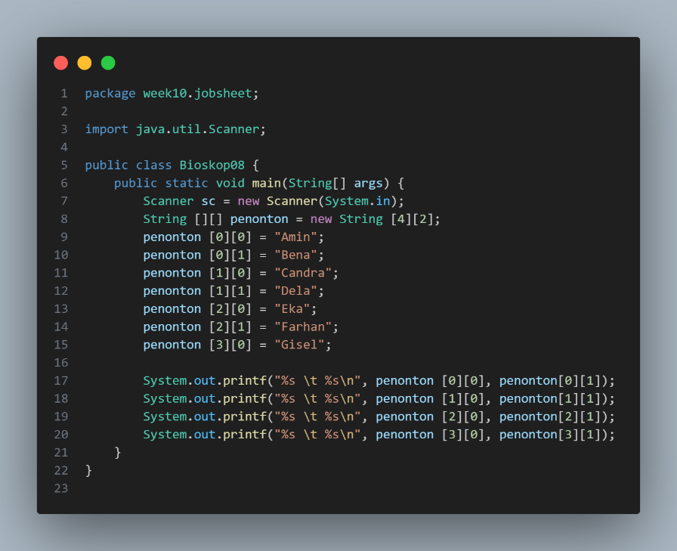

**Output :**

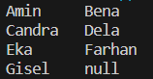

**Pertanyaan :**

1. Apakah pengisian elemen array harus dilakukan secara berurutan mulai dari indeks ke-0? Jelaskan!

2. Mengapa terdapat null pada daftar nama penonton?

3. Lengkapi daftar penonton pada langkah ke-4 sebagai berikut

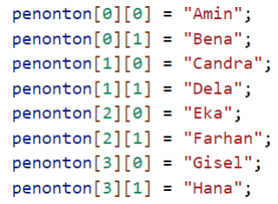

4. Tambahkan kode program sebagai berikut: Jelaskan fungsi dari penonton.length dan penonton[0].length! Apakah penonton[0].length, penonton[1].length, penonton[2].length, dan penonton[3].length memiliki nilai yang sama? Mengapa?

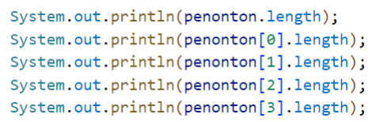

5. Modifikasi kode program pada langkah 4 untuk menampilkan panjang setiap baris pada array menggunakan for loop. Compile, run, lalu lakukan commit.

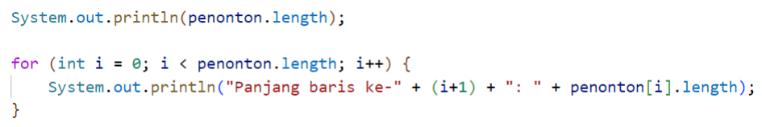

6. Modifikasi kode program pada langkah 5 untuk menampilkan panjang setiap baris pada array menggunakan foreach loop. Compile, run, lalu lakukan commit

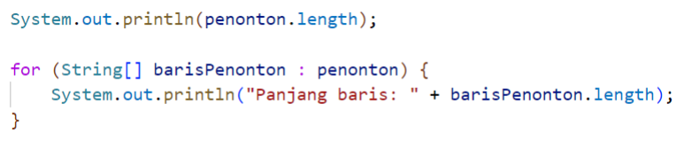

7. Menurut Anda, apa kekurangan dan kelebihan foreach loop dibandingkan dengan for loop?

8. Berapa indeks baris maksimal untuk array penonton?

9. Berapa indeks kolom maksimal untuk array penonton?

10. Tambahkan kode program untuk menampilkan nama penonton pada baris ke-3 menggunakan for loop. Compile, run, lalu lakukan commit.

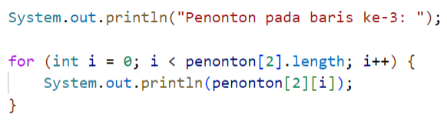

11. Modifikasi kode pada langkah 10 menjadi perulangan dengan for each loop. Compile, run, lalu lakukan commit.

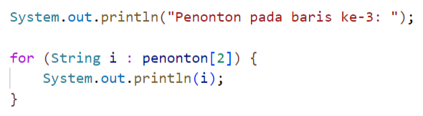

12. Modifikasi kembali kode program pada langkah 11 untuk menampilkan nama penonton untuk setiap baris. Compile dan run program kemudian amati hasilnya. Lakukan commit.



13. Apa fungsi dari String.join()?

14. Commit dan push ke github.

Jawab :

1. Tidak , Pengisian elemen array tidak perlu dilakukan berurutan mulai dari index ke-0, pengisian array akan tetap berjalan meskipun tidak berurutan dan tidak di mulai dari index ke- 0, di karenakan array bisa diisi dari index berapapun sesuai kebutuhan dan kemauan selagi tidak melebihi index array length atau index Panjang array.

2. Di karenakan tidak ada kata atau kalimat pada index yang di print .

3. Output :

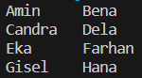

4. Output :



penonton.length untuk menunjukkan nilai atau Panjang pada baris dalam array.

penonton[0].length untuk menunjukan nilai atau Panjang kolom pada baris index ke-0 dalam array.

penonton[0].length, penonton[1].length, penonton[2].length, dan penonton[3].length.

memiliki nilai yang sama di karenakan nilai baris pada array sudah di tentukan dari awal dan berlaku pada setiap baris.

5. Output :

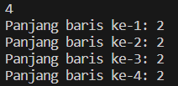

Commit :

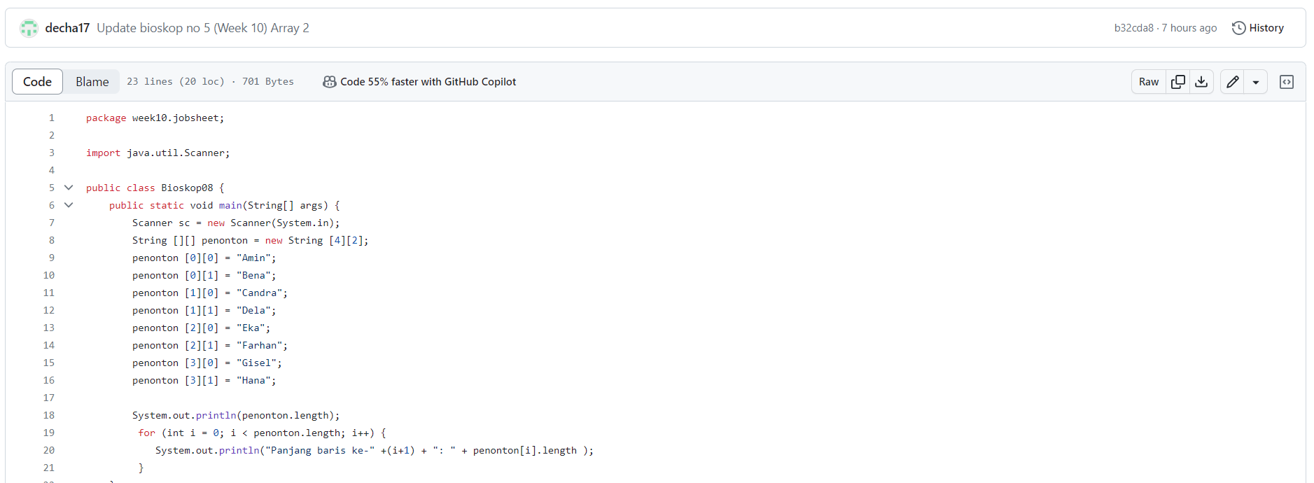

6. Output :

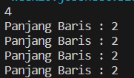

Github :

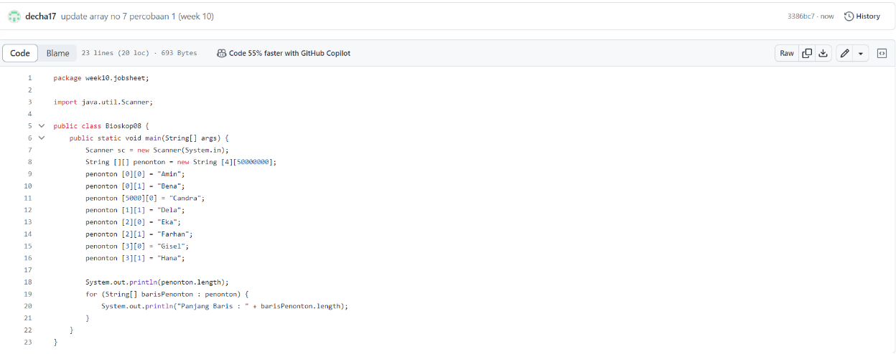

7 . Kekurangan dari for each loop adalah tidak bisa menambahkan nomer urut angka pada perulangan.

Kelebihan dari for each loop adalah lebih ringkas, dan lebih mudah menggunakannya di bandingkan forloop.

8. index baris maksimal pada array penonton adalah 3.

9. index kolom maksimal pada array penonton adalah 1.

10. Output :

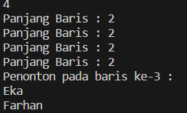

Github :

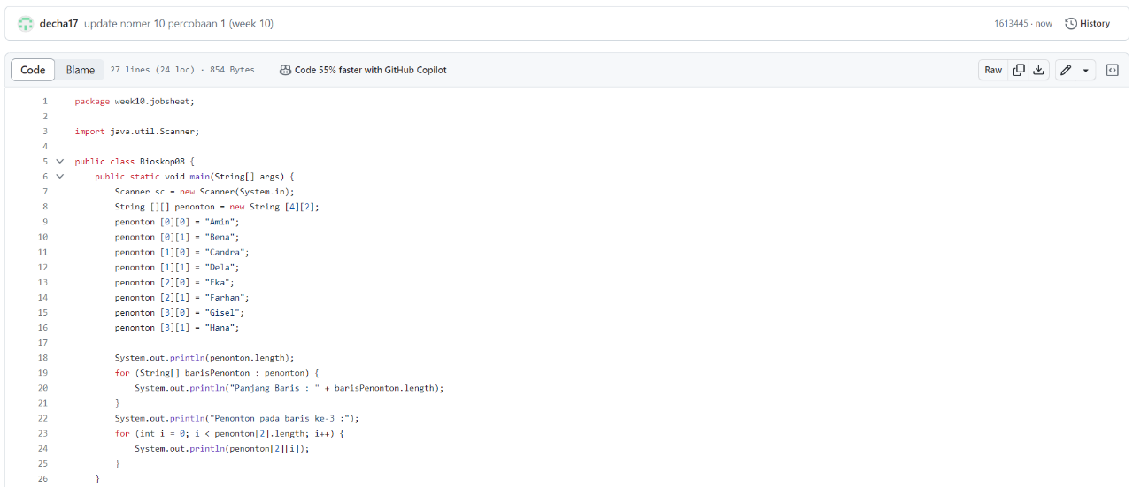

11. Output :



Github :

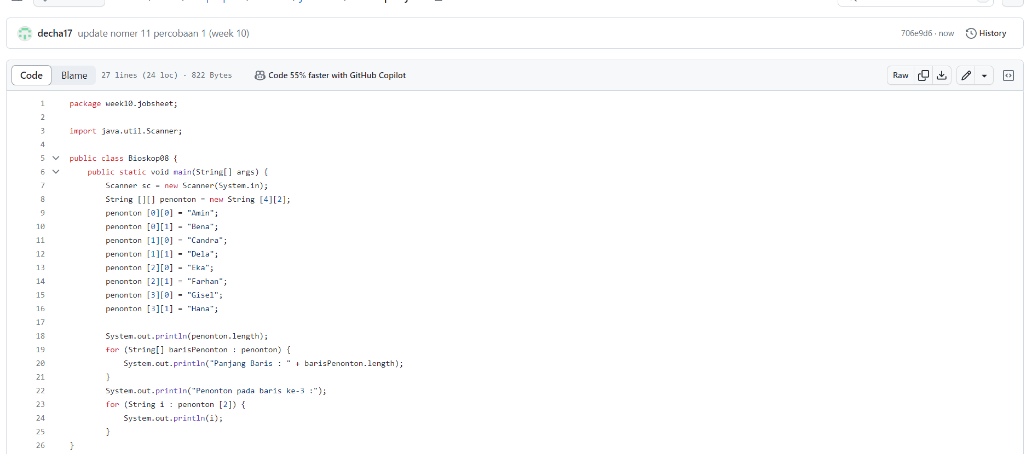

12. Output :

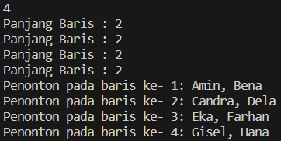

Github :

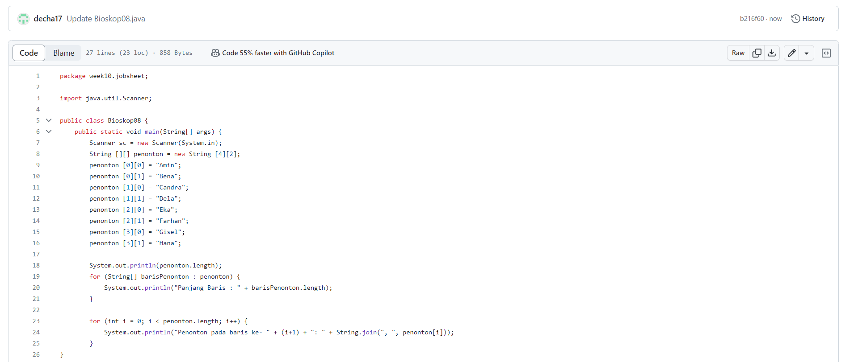

13. fungsi string.join() adalah untuk menggabungkan elemen elemen yang ada dalam suatu array.

14. Github :



**2.2 Percobaan 2: Memanfaatkan Scanner dan Perulangan untuk Input dan**

**Output pada Array 2 Dimensi**

**Input :**

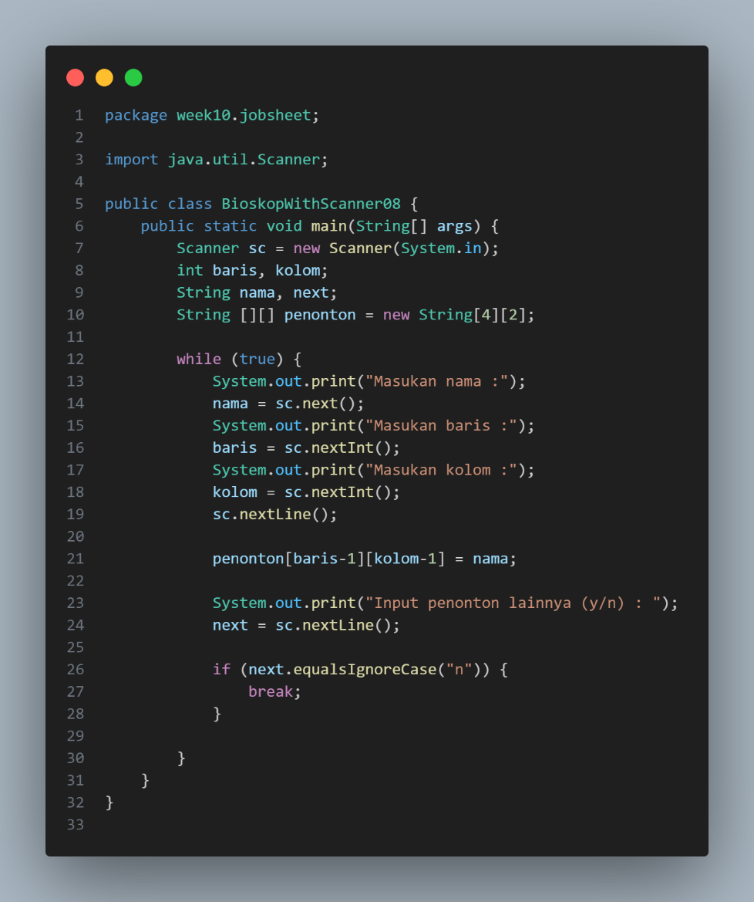

**Output :**

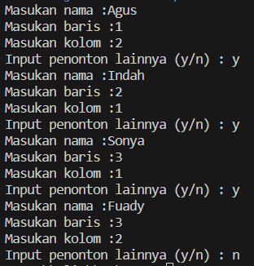

**Github :**

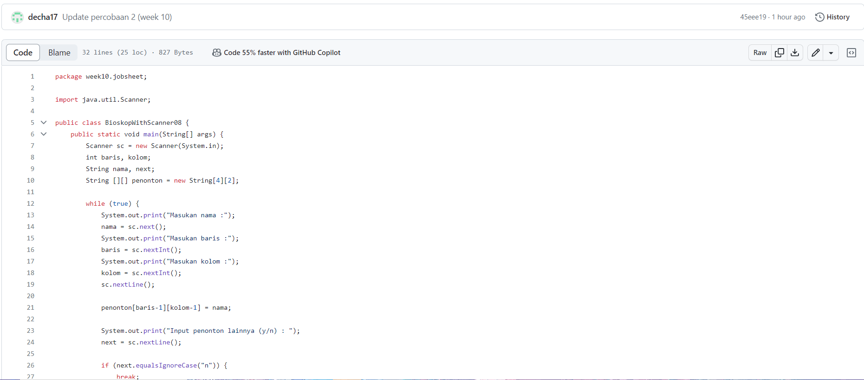

Pertanyaan

1. Apakah pengisian elemen array dari scanner harus dilakukan secara berurutan mulai

dari indeks ke-0? Jelaskan!

2. Modifikasi kode program untuk memberikan opsi menu sebagai berikut:

- Menu 1: Input data penonton

- Menu 2: Tampilkan daftar penonton

- Menu 3: Exit

3. Modifikasi kode program untuk menghandle apabila nomor baris/kolom kursi tidak

tersedia

4. Pada menu 1, modifikasi kode program untuk memberikan warning apabila kursi yang

dipilih sudah terisi oleh penonton lainnya lalu munculkan perintah untuk memasukkan

baris dan kolom kembali

5. Pada menu 2, jika kursi kosong, ganti null dengan ***

6. Commit dan push kode program ke github.

Jawab :

1. Iyaa karena saat pengisian elemen dari scanner dimulai dari index ke-0 hingga akhir atau yang di minta.

2. Input :

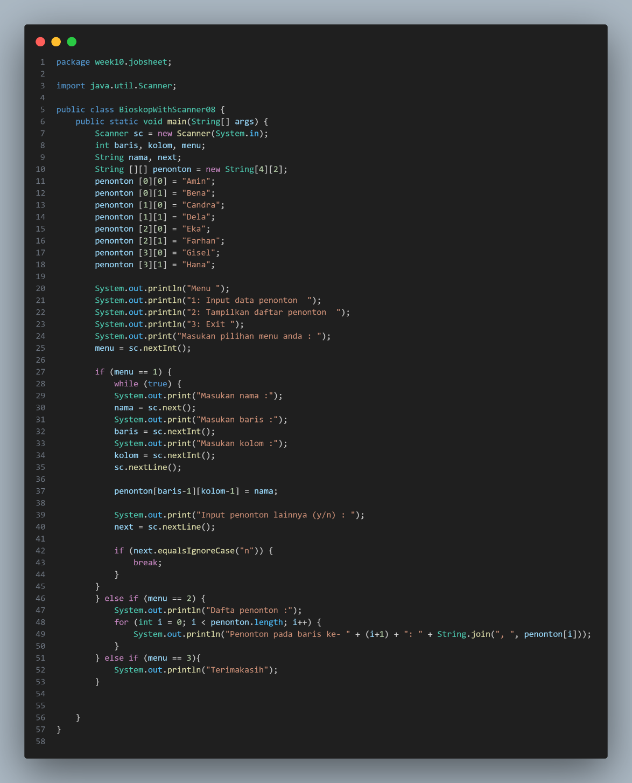

Output :

Menu 1:

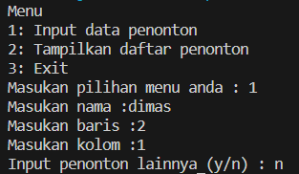

Menu 2:

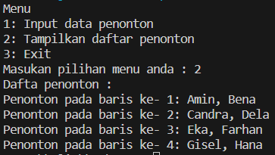

Menu 3:

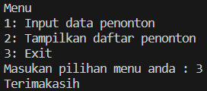

3. Input :

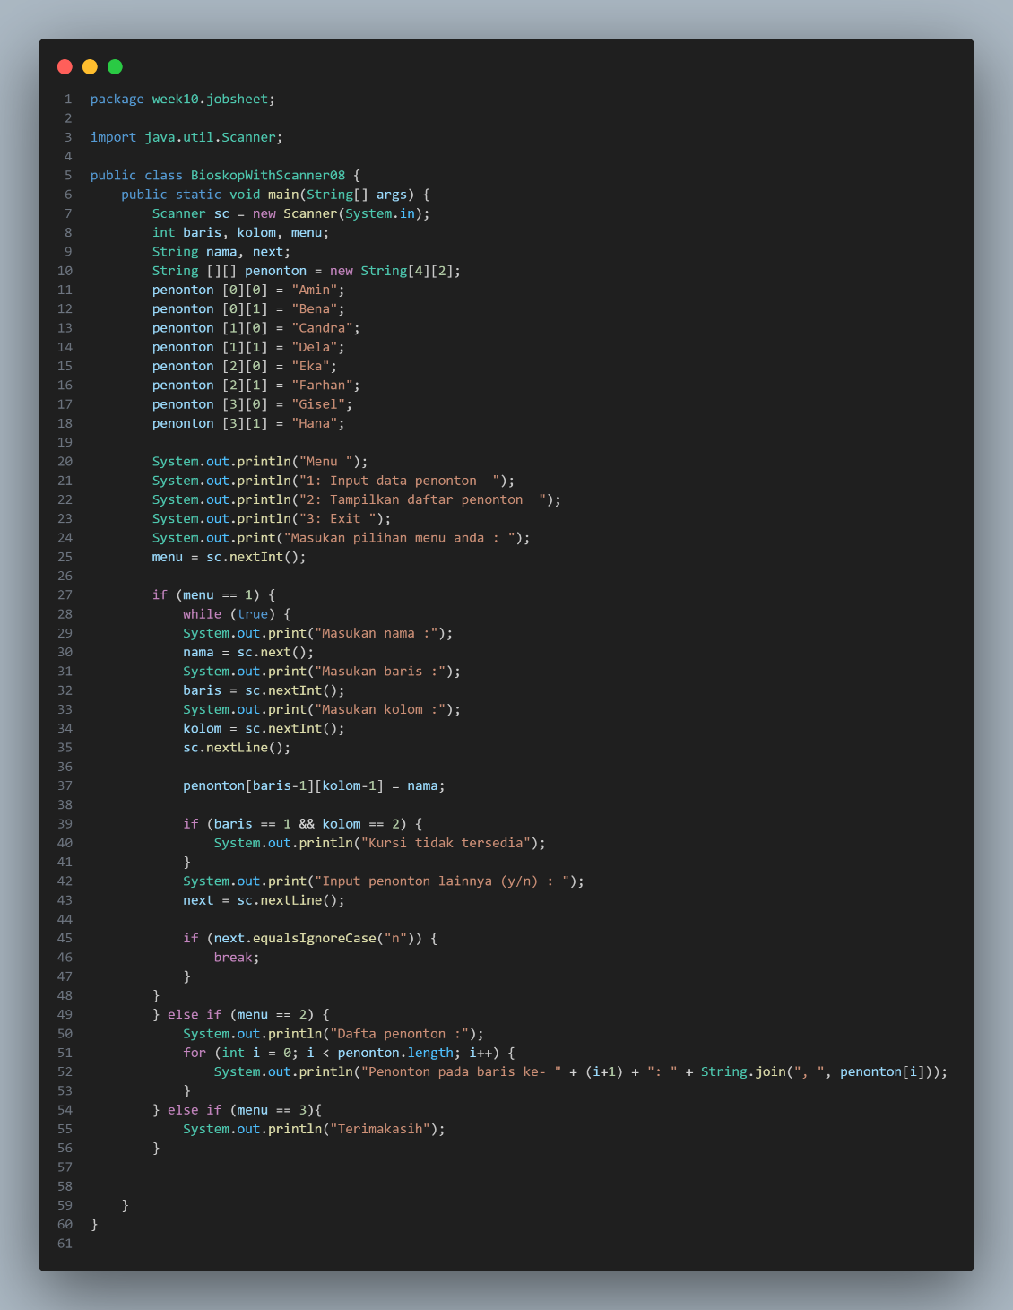

Output :

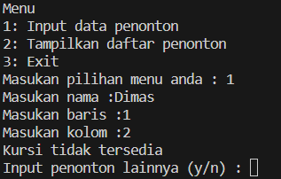

4. Input :

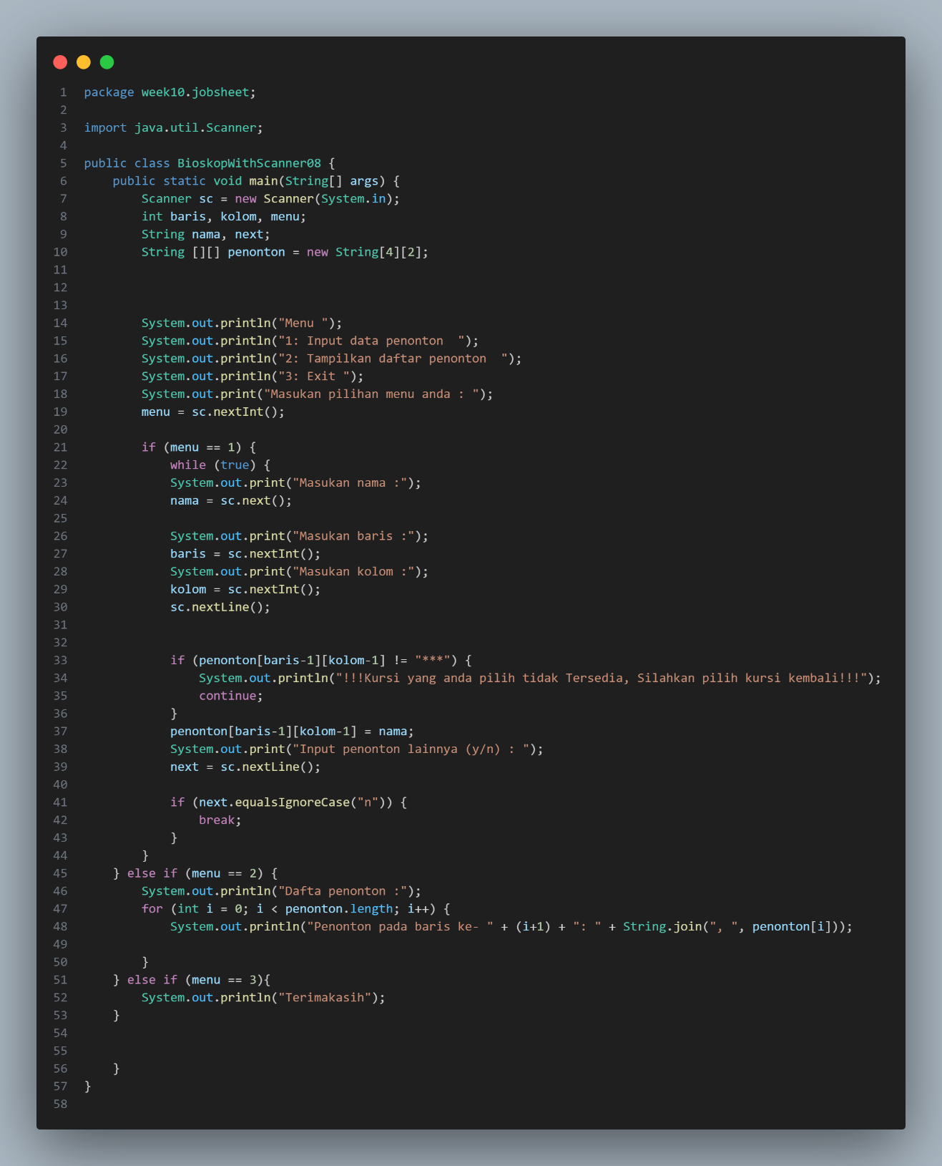

Output :

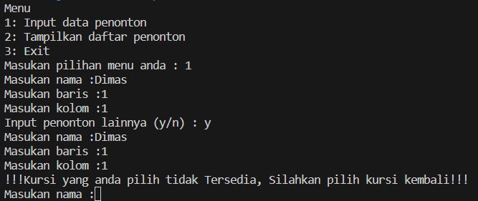

5. Input :

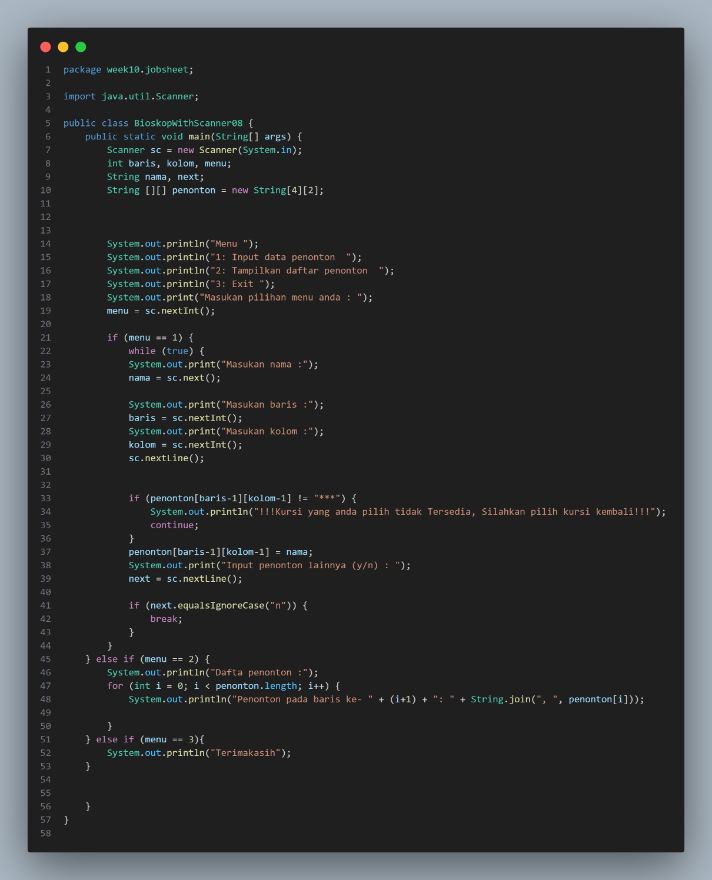

Output :

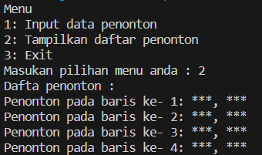

Github :

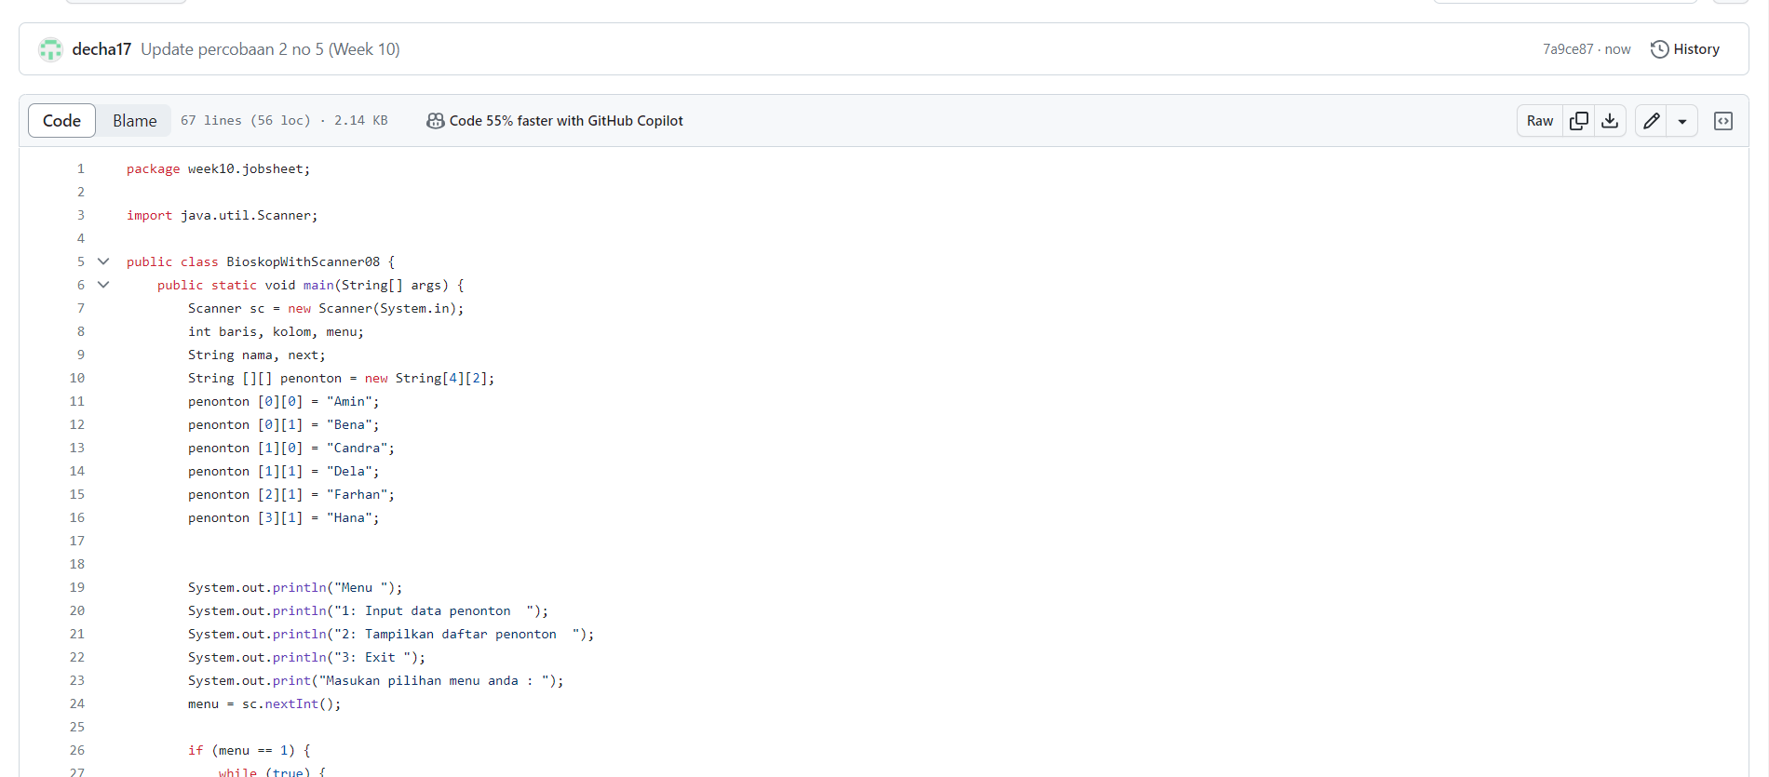

**2.3 Percobaan 3: Array 2 Dimensi dengan Length Baris Berbeda**

**Pertanyaan!**

1. Tambahkan kode program sebagai berikut

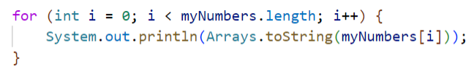

2. Apa fungsi dari Arrays.toString()?

3. Apa nilai default untuk elemen pada array dengan tipe data int?

4. Tambahkan kode program berikut

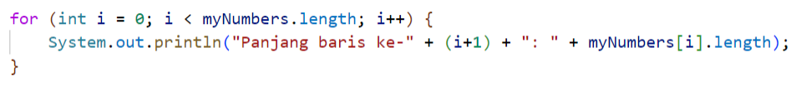

5. Array myNumbers memiliki length berbeda untuk setiap barisnya. Bagaimana cara

agar length untuk setiap baris sama? Apakah panjang array dapat dimodifikasi?

Jawab :

1. Input :

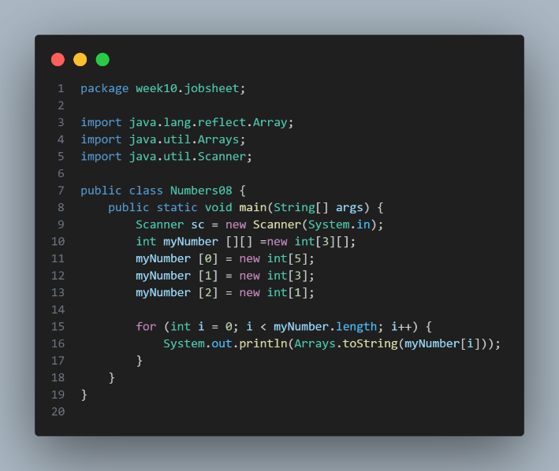

Output :

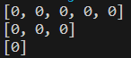

2. Fungsi dari Arrays.toString() adalah untuk mengubah isi atau elemen pada array menjadi String.

3. Nilai default elemen pada array ber tipe int adalah 0.

4. Input :

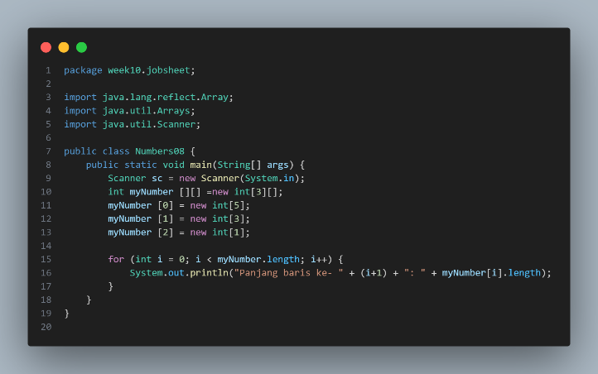

Output :



5. cara agar length untuk setiap baris sama adalah mengisi jumlah baris array pada saat mendeklarasi kan array atau bisa juga menggunakan namaVariable [baris array] = new int [Panjang array yang diinginkan] . Panjang array dapat di modifikasi dengan cara mengubahnya dengan mengganti Panjang array pada deklarasi array.